2016年注册会计师《审计》新旧考试大纲变化对比
根据2016年注册会计师全国统一考试的大纲显示，2016注会审计大纲较2015年整体变动不大，考试内容有少量删除和增加，能力等级没有变化。
整体来看，变动主要体现为三个方面：
对比详情：
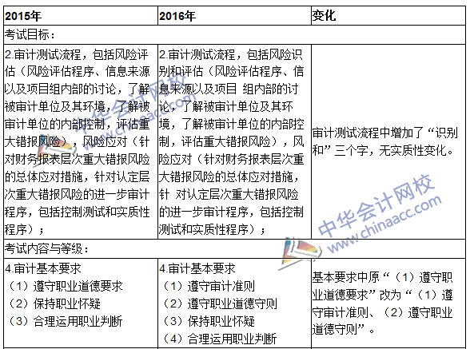
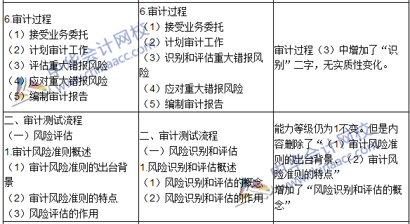
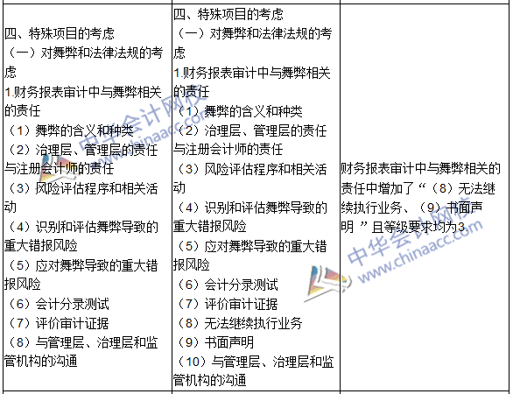
相关链接：2016年注册会计师考试大纲及大纲变化对比汇总

